天眉乐公司召开工程审计常见问题

培训会

5月15日，为进一步提高工程现场管理及内业资料质量，切实发挥审计监督工作效能，天眉乐公司组织召开高速公路工程审计常见问题专题培训会。
会议期间，审计老师围绕天眉乐公路项目建设管理程序、计量及变更事项的合规性审查以及重点审计内容进行了全面阐述，并就各参建单位强化审计工作提出明确要求：应进一步聚焦审计重点领域，加强工程资料规范性管理及人员资质审查等关键环节的监督管控，切实提升监管工作质效。具体提出以下工作要求：
一、系统开展项目建设管理程序审计工作，结合工程实际，深入剖析程序违规行为可能引发的各类风险隐患；
二、严格审查计量资料的完整性与真实性，重点核查变更事项的合理依据及审批程序的规范性，有效防范工程量虚报及工程款超额支付等风险；
三、严格执行设计变更审批制度，坚决杜绝申报材料不全、变更依据不足等不合规情形。所有设计变更事项必须经过充分的技术论证与可行性验证，确保工程资源配置的科学性与合理性。
本次培训会聚焦高速公路工程审计工作中的重点与难点问题，通过系统化讲解与剖析，着力提升各参建单位相关人员的业务素养，为工程建设的合规性管理和高效推进提供有力保障。
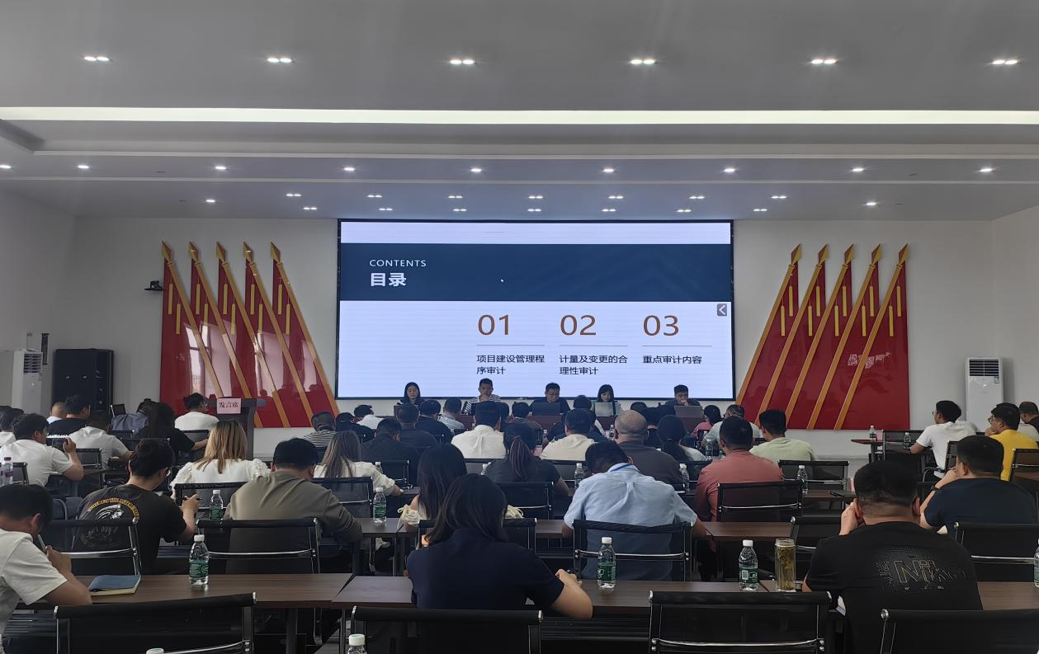
天眉乐公司技术合同部、代表处、各总监办合同管理工程师及现场监理，施工单位审计相关人员参加此次培训。

